EXAMEN
INVESTIGACIÓN DE OPERACIONES (FORMA B)

NOMBRE:________________________N° CAD._____ CURSO: _____

- DOCENTE(S): CC RAÚL BASTIDAS HERNÁNDEZ

- FECHA: 03/11/2025

- UNIDAD(ES) TEMÁTICA(S): UT 1 - 2 - 3 - 4

- TIEMPO: 120 MINUTOS

- PUNTAJE TOTAL - PUNTAJE PARA APROBAR: 100 - 60 PTOS

- MATERIALES: Calculadora y útiles de escritorio.

- INDICACIONES: Responder con lápiz pasta y/o grafito. Al utilizar lápiz pasta NO está permitido el uso del corrector, si desea corregir, utilice tachado (---), si utiliza lápiz grafito, NO tendrá derecho a re-corrección.

- RESULTADOS OBTENIDOS:

PREGUNTA | PUNTAJE ASIGNADO | PUNTAJE OBTENIDO
1 | 50
2 | 50
Puntaje total | 100
 | NOTA

FIRMA RECONOCIMIENTO:________________

PREGUNTA Nº 1 (50 Puntos).

Capacidad: Razonamiento lógico - Resolución de Problemas

Objetivo: Seleccionar información relevante, Identificar variables y comunicar respuestas adecuadas.

Contenidos: Programación Lineal - Puntos extremos y soluciones básicas.

Pregunta

La empresa Paint S.A. produce pinturas para exteriores e interiores para lo cual utiliza 2 materias primas: M1 y M2. La siguiente tabla proporciona los datos básicos del problema.

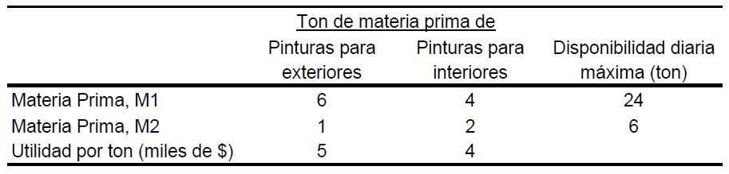

Por ejemplo, para fabricar una tonelada de pintura para exteriores se requiere de 6 toneladas de M1 y 1 tonelada de M2. Por otra parte, una encuesta de mercado indica que la demanda diaria de pintura para interiores no puede ser mayor que 1 tonelada más que la de pintura para exteriores. También, que la demanda máxima diaria de pintura para interiores es de 2 toneladas.

- (30 puntos) Formule y resuelva un modelo de Programación Lineal que permita a Paint S.A. encontrar la mezcla óptima de productos para exteriores e interiores que maximice la utilidad diaria total. Construya un gráfico en donde se indique claramente el dominio de puntos factibles, las restricciones y curvas de nivel. Finalmente, indique la solución y valor óptimo del problema.

- (20 puntos) ¿Cuánto podría variar la utilidad neta de la pintura de exteriores de modo de conservar la solución óptima?

PREGUNTA Nº 2 (50 Puntos).

Capacidad: Razonamiento lógico - Resolución de Problemas

Objetivo: Definir el problema de Optimización.

Contenidos: Programación lineal y casos de optimización.

Pregunta (50 PTOS)

Una empresa desea determinar los proveedores que atenderán su requerimiento de un insumo dado que se necesita en las n bodegas a su cargo a lo largo del país. Asuma que se cuenta con un total de m proveedores, cada uno de los cuales está en condiciones de ofrecer a_{i} unidades de dicho insumo. La demanda requerida en la j-ésima bodega es de b_{j} unidades. Se denota por c_{ij} el costo que ofrece el proveedor i para despachar una unidad del producto hasta la bodega j.
Formule un modelo de Programación Lineal que minimice los costos de compra para atender los requerimientos dados.

